ФЕДЕРАЛЬНОЕ ГОСУДАРСТВЕННОЕ ОБРАЗОВАТЕЛЬНОЕ УЧРЕЖДЕНИЕ ВЫСШЕГО ПРОФЕССИОНАЛЬНОГО ОБРАЗОВАНИЯ

«Саровский государственный физико-технической институт»

ЭКОНОМИКО-МАТЕМАТИЧЕСКИЙ ФАКУЛЬТЕТ

Кафедра стратегического управления

КУРСОВАЯ РАБОТА ПО МАРКЕТИНГУ НА ТЕМУ:

«Маркетинговый анализ фирмы «Пассажир»

Выполнила: Пантеева Татьяна

Группа: ИС-45(1)

Проверил: Файков Д.Ю.

Оценка: ___________

Саров, 2009 г.

Содержание

1.Описание организации

2.Описание рынка

2.1.Описание потребителей

2.2.Сегментирование рынка

2.3.Выбор целевых сегментов

3.Конкурентная среда

4.Анализ маркетинговой деятельности предприятия

4.1.Трехуровневый анализ предприятия

4.2.Жизненный цикл предприятия

4.3.Портфель товаров предприятия

4.4.Матрица «продукция/рынок»

4.5.Ценообразование

4.5.1.Маркетинговое ценообразование

4.5.2.Стратегия ценообразования

4.5.3.Тактика определения цены

4.6. Анализ системы продвижения и распространения товаров/услуг

4.6.1.Каналы распределения

4.6.2.Продвижение товаров/услуг

5.Анализ макросреды предприятия

6.SWOT - анализ

7.Выработка маркетинговой стратегии

Заключение

Список литературы

**Введение**

В организациях с ориентацией на потребителя первая из основных задач заключается в анализе рынка. Для этого требуется глубокое знание потребителей, а не только их идентификация. Одним из способов получения данной информации являются маркетинговые исследования.

Важнейшим элементом является исследование рынка, цель которых - не просто найти возможность увеличить объем продаж товара, но и выявить запросы и нужды потребителей, как нынешние, так и будущие. Вторым ключевым элементом деятельности является изучение конкурентов.

Информация, полученная в результате маркетинговых исследований, помогает руководству предприятия избежать ошибочных управленческих решений, и вследствие этого предотвратить нерациональное использование денежных средств, именно поэтому руководители современных предприятий стали уделять большое внимание исследованию рынка, несмотря на то, что проведение подобных мероприятий требует немалых финансовых вложений.

Целью данной работы является маркетинговый анализ фирмы «Пассажир».

Основными задачами этой курсовой работы являются:

* рассмотрение предприятия;
* анализ рынка;
* выявление слабых и сильных сторон предприятия, конкурентных преимуществ и недостатков;
* анализ макросреды;
* выработка маркетинговой стратегии.

1. **Описание организации**

Данная курсовая работа посвящена маркетинговому исследованию предприятия ООО «Пассажир», которое находится на рынке 7 лет.

Предприятие образовалось в городе Саров в 2002 году. Основной вид деятельности – пассажирские перевозки по следующим маршрутам:

* Саров – Н.Новгород;
* Саров – Саранск;
* Саров – Арзамас;
* Саров – Москва.

ООО «Пассажир» - небольшая коммерческая организация, состоящая из 17 человек:

* 4 диспетчера - прием заказов;
* бухгалтер – оформление документов и составление отчетов в налоговую инспекцию;
* 12 квалифицированных водителей.

Перевозки осуществляются на микроавтобусах «Фольксваген» и «Мерседес» (до 20 мест), а также автобусах (до 40 мест).

Существует возможность предварительной оплаты билета. Каждый клиент фирмы «Пассажир» на время поездки застрахован от несчастного случая. Также, каждый человек, совершивший поездку с фирмой «Пассажир» автоматически участвует в розыгрыше билетов в кинотеатр «Россия».

Гибкая система скидок, вежливый персонал, удобное время отправления (фирма «Пассажир» осуществляет более десять рейсов ежедневно) помогают предприятию успешно развиваться в настоящее время. Удобный график перевозок, предлагаемый фирмой «Пассажир», представлен в таблице 1.

**Таблица 1. Расписание пассажирский перевозок фирмы «Пассажир»**

|  |  |  |
| --- | --- | --- |
| **Саров** | **Н.Новгород** | |
|  | **Пл. Лядова** | **Моск. вокзал** |
| 4:30 | 9.30 | 4:30 |
| 5.00 | 10.15 | 5.00 |
| 6:00 | 11:45 | 6:00 |
| 7:00 | 12:30 | 7:00 |
| 8:00 | 14.00 | 8:00 |
| 9:00 | 17.45 | 9:00 |
| 11:00 | 19.15 | 11:00 |
| 13:00 | 21.30 | 13:00 |
| 14:00 | 8.00 | 14:00 |
| 16:00 |  | 16:00 |
| 18:00 |  | 18:00 |
| 19:00 |  | 19:00 |

|  |  |
| --- | --- |
| **Саров** | **Н.Н. «Мега»** |
| 8:10 (сб) | 16:10 (сб) |
|  |  |
| **Саров** | **Арзамас** |
| 21:00 | 22:45 |
|  |  |
| **Саров** | **Москва** |
| 23:30 (пт) | 17:00 (сб)посадка на ст. метро "Шоссе энтузиастов" |

|  |  |  |
| --- | --- | --- |
|  | **Саров** | **Саранск** |
| пн | 6:00 | 12:00 |
| вт | 6:00 | 12:00 |
| ср | 6:00 | 12:00 |
| чт | 6:00 | 12:00 |
| пт | 6:00, 15:00 | 11:00, 18:30 |
| сб | 8:00 | 14:00 |
| вс | 8:00, 15:00 | 11:00, 18:30 |

1. **Описание рынка**

## Описание потребителей

Потребителями предлагаемых услуг являются жители г. Саров, основная потребность которых в любое удобное время доехать до Нижнего Новгорода, Арзамаса, Саранска или Москвы.

## 2.2 Сегментирование рынка

Рынки состоят из покупателей, а покупатели отличаются друг от друга по самым разным параметрам. Разными могут быть потребности, Ресурсы, географическое положение, покупательские отношения и привычки. И любой из этих переменных можно воспользоваться в качестве основы для сегментирования рынка.

Сегментирование рынка – разбивка рынка на четкие группы покупателей, для каждой из которых могут потребоваться отдельные товары и/или комплексы маркетинга.

Какого-то единого метода сегментирования рынка не существует. Деятелю рынка необходимо опробовать варианты сегментирования на основе разных переменных параметров в попытках отыскать наиболее полезный подход к рассмотрению структуры рынка.

При сегментировании спроса на рынке потребительских услуг, а именно, пассажирских междугородних перевозок, можно выделить следующие критерии:

1. *географическое положение* - потенциальными потребителями являются преимущественно жители города Саров. (рис.1)

Население

~ 90 000 чел.

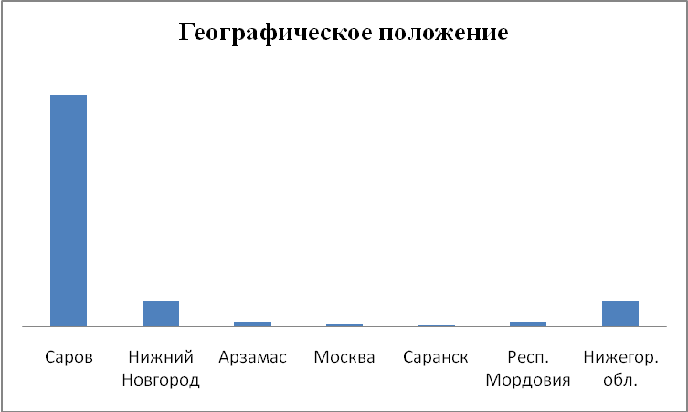

**Рис.1**

1. *возраст* – потребность в поездке может возникнуть у абитуриентов и студентов (возраст 16-23 лет), а так же у людей в возрасте от 24-55 лет. (Рис.2)

Необходимость поехать в другой город или вернуться домой может возникнуть по разным причинам: командировка, учеба, лечение в другом городе, путешествие, поход по магазинам и т.п.

Население

~ 60 000 чел.

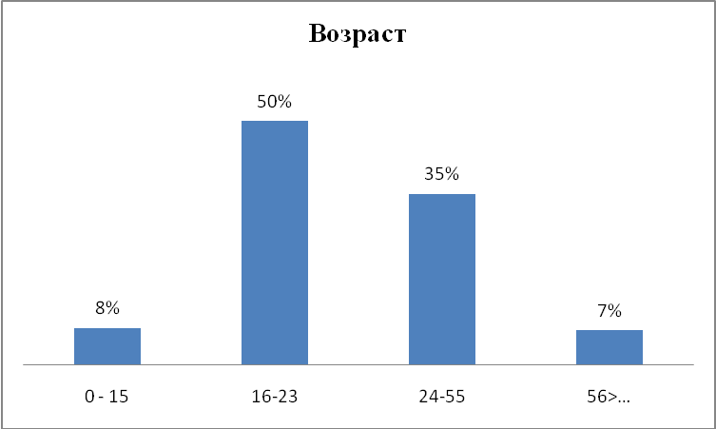

**Рис.2**

1. *наличие автомобиля* уменьшает потребность человека в пользовании услугами предприятия «Пассажир». Лишь половина жителей города прибегнет к предложению данного предприятия. (Рис.3)

~ 30 000 чел.

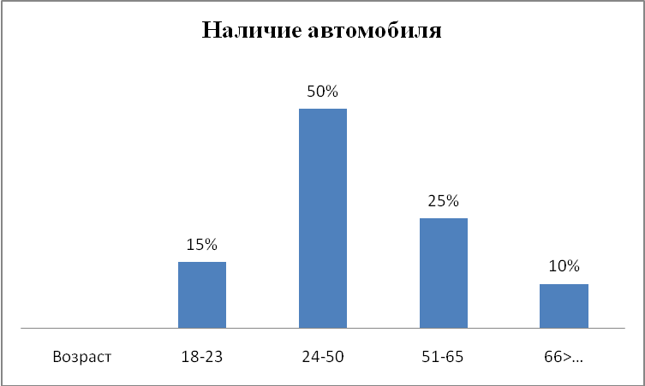

~ 15 000 чел.

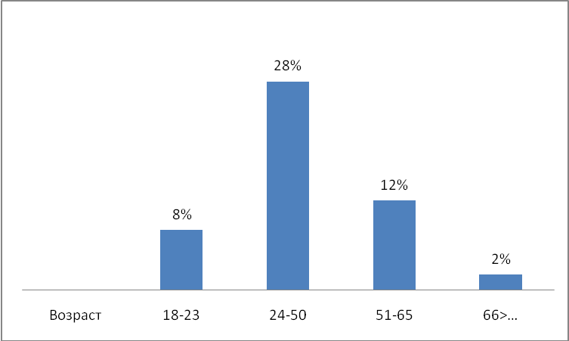

**Рис.3**

1. *время года -* так же влияет на сегментацию рынка. В течение года потребности в услугах ООО «Пассажир» примерно равны, но небольшие перепады можно увидеть зимой и осенью. Большое количество людей, имеющих автомобиль, зимой предпочитают не ездить из-за гололедицы, плохой погоды. Поэтому в зимние месяцы у фирмы «Пассажир» большое число клиентов. В начале осени наблюдается наплыв студентов в другие города. (Рис. 4)

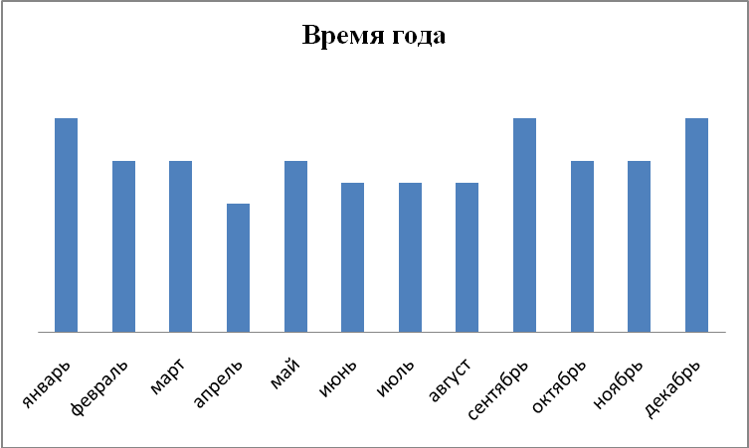

**Рис.4**

Итак, основная масса потребителей – жители города Саров в возрасте от 16 до 55 лет с разными уровнями дохода, желающие быстро и с комфортом доехать до нужного города (~50% населения города – 40-45 тыс. чел.)

Предприятие имеет большое количество постоянных потребителей, а также потенциальных потребителей, предпочитающих услуги конкурентных предприятий. По интенсивности потребления можно выделить большое количество слабых потребителей (поездки 1-3 раз в год), умеренных потребителей (1-2 раз в месяц), активных потребителей (1-2 раз в неделю).

## 2.3 Выбор целевых сегментов

Выбор целевых сегментов рынка – оценка и отбор одного или нескольких сегментов рынка для выхода на них со совими товарами.

Выбрав целевые сегменты, предприятие должно решить, какую стратегию охвата рынка избрать.

Фирма может воспользоваться тремя стратегиями охвата рынка: недифференцированный маркетинг, дифференцированный маркетинг и концентрированный маркетинг.

Фирма «Пассажир» концентрирует все усилия на общих нуждах потребителей. Она предлагает услуги, которые являются привлекательными большому числу потребителей, т.е. обращается ко всему рынку сразу с одним и тем же предложением – междугородние транспотртные перевозки. Поэтому здесь выбирается *стратегия недифференцированного маркетинга*.

Однако, опытным путем выделяется целевой сегмент рынка – те, кто ездят 1-3 раза в год. Данный сегмент не влияет на получение дохода данного предприятия.

1. **Конкурентная среда**

Любая фирма сталкивается с множеством разнообразных конкурентов.

Как писал Майкл Портер: «Цель стратегии конкурентной борьбы для предприятия, действующего в какой-либо отрасли, состоит в том, чтобы найти в данной отрасли такую позицию, заняв которую компания сможет наилучшим образом защищаться от действия конкурентных сил или влиять на них с пользой для себя».

Первая ключевая концепция Портера выявляет пять основных конкурентных сил, которые, по его мнению, определяют интенсивность конкуренции в любой отрасли. (Рис.5)

**Пять конкурентных сил** выглядят следующим образом:

1. поставщики;
2. потребители;
3. прямые конкуренты;
4. заменители продуктов и услуг;
5. потенциальные конкуренты;

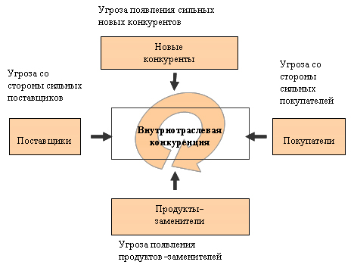

**Рис.5**

1. *Степень зависимости от поставщиков* высокая - услуги, приобретаемые у поставщиков, являются существенным вкладом в бизнес предприятия. Отключение электричества или телефонной линии приведет к невозможности оформить заказ у диспетчера. Повышение цен на транспорт негативно скажется на работе организации, т.к. наличие современных, комфортабельных автомобилей является неотъемлемой частью получения прибыли.
2. *Степень зависимости от потребителей* достаточно высока, т.к. прибыльность организации находиться в большой зависимости от постоянных потребителей. При потере одного постоянного клиента (уменьшение спроса на услуги) прибыльность предприятия уменьшается.
3. *Прямая конкуренция* довольно сильна. (Рис. 6, таблица 2) Здесь следует выделить такого конкурента, как «Попутчик», который так же хорошо себя зарекомендовал на рынке нашего города. Его минус – отсутствие маршрутов «Саров-Саранск», «Саров - Москва» и «Саров - Мега». Предприятие «Пассажир» в настоящее время стремиться к максимальному захвату рынка путем привлечения новых потребителей и удержания постоянных клиентов.

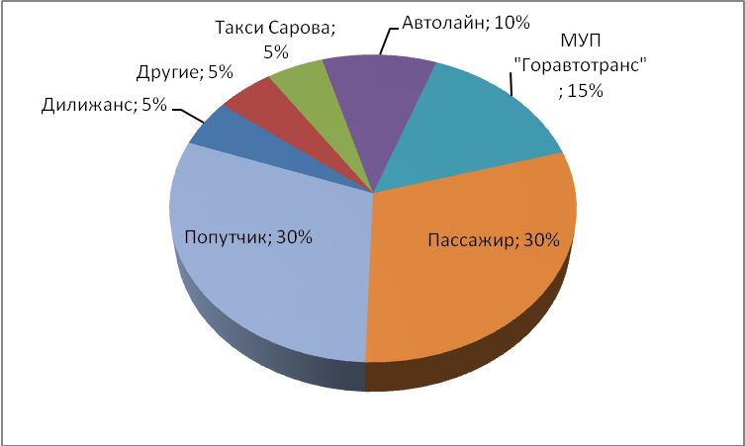

Рис. 6. Доли рынка междугородних пассажирских перевозок (г. Саров)

Таблица 2. **Цены билетов на междугородние транспортные рейсы**

|  |  |  |  |  |  |  |  |  |
| --- | --- | --- | --- | --- | --- | --- | --- | --- |
| *Фирма*  *Маршрут* | Пассажир | | Попутчик | | МУП «Горавтотранс» | | Автолайн | |
| Взр. | Дет. | Взр. | Дет. | Взр. | Со скидкой | Взр. | Дет. |
| Саров – Н. Новгород | **300\*** | **150** | 300 | 150 | 270 | 135 | 300 | 150 |
| Саров - Арзамас | **200** | 100 | 200 | 100 | 131,5 | 115 | 200 | 100 |
| Саров – Москва | **700** | **350** | - | - | - | - | - | - |
| Саров – Саранск | 300 | 150 | - | - | - | - | - | - |
| Саров – ТЦ «Мега», ТЦ «Мега» - Саров | 650 | 350 | - | - | - | - | - | - |

**\*все цены указаны в рублях**

1. *Давление товаров-заменителей* умеренное и зависит от времени года, т.к. потребитель может предпочесть поездку на собственном автомобиле или поезде. Для маршрутов Саров – Нижний Новгород и Саров – Саранск минимизация давления товаров - заменителей – частые рейсы в данные города, а так же поездки в ТЦ «Мега». Маршрут Саров – Москва делает акцент на целевую группу людей, основная потребность которых – поехать в столицу на 1 день для совершения покупок (торговцы), поезд предпочтут все остальные.
2. *Угроза со стороны потенциальных конкурентов* невелика. Внедрение новых конкурентов мало вероятно, т.к. город небольшой и появление их нецелесообразно, однако, при выходе на данный рынок новых участников, усилится конкуренция и борьба за долю рынка. Если новый участник выйдет на рынок с достаточным собственным капиталом, чтобы нести издержки для завоевания определенного сегмента рынка, то у организации уменьшиться количество заказов. Это может сказаться на финансовом положении фирмы.

Филип Котлер выделил в качестве конкурентной силы контактную аудиторию.

1. *Контактная аудитория –* любая группа, которая проявляет реальный или потенциальный интерес к организации или оказывает влияние на её способность достигать поставленных целей. Контактная аудитория может способствовать, либо противодействовать усилиям фирмы по обслуживанию рынков.

Контактной аудиторией для фирмы «Пассажир» являются СМИ (газеты города «Саров», «Новый Город», «Городской курьер», «Колючий Саров», телевидение), которые распространяют новости, статьи и редакционные комментарии. Фирма «Пассажир» заинтересована в том, чтобы средства информации больше и лучше освещали ее деятельность, нежели деятельность конкурентов.

Внутренние контактные аудитории - работники данной организации, которые должны быть хорошо настроены по отношению к собственному предприятию.

1. **Анализ маркетинговой деятельности предприятия**

## Трехуровневый анализ предприятия

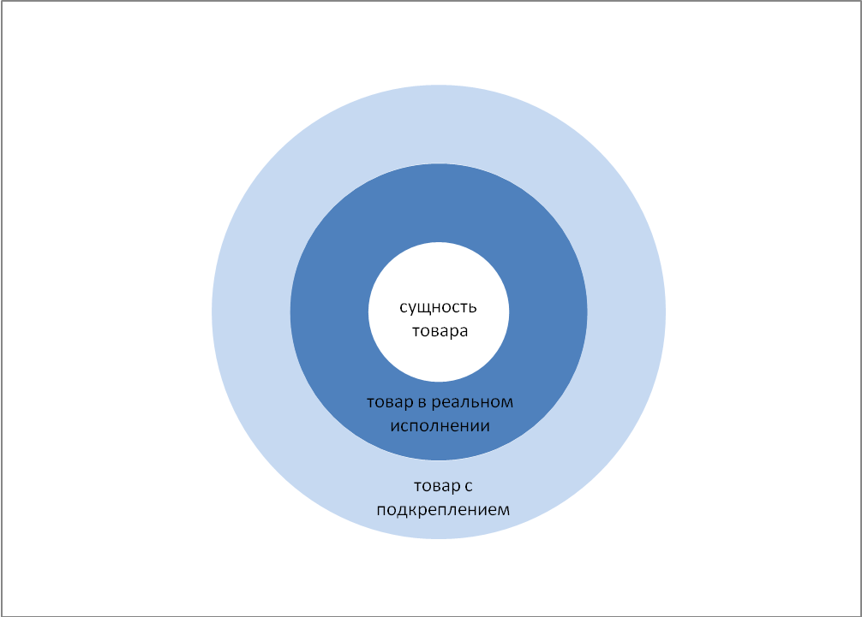

**Рис. 7**

***Сущность предприятия****.* Предприятие «Пассажир» предлагает потребителям междугородние транспортные перевозки. Данные услуги удовлетворяют потребности жителей города Саров быстро и комфортно добраться до наиболее востребованные пунктов (Нижний Новгород, Саранск, Арзамас, Москва, а так же Саров) в любое удобное для них время.

***Фактический товар****.* Возможность сделать заказ по телефону или в сети Интернет, квалифицированные водители, опрятный внешний вид, новые комфортабельные микроавтобусы и автобусы иностранного производства, вежливые и обаятельные диспетчеры, удобное время отправления, приемлемые цены.

***Дополнительный товар****.* Данная организация предлагает систему скидок – каждая 11 поездка бесплатно. Существует возможность предварительной оплаты билета. Каждый клиент фирмы «Пассажир» на время поездки застрахован от несчастного случая. Доставка из Сарова в различные пункты Нижнего Новгорода (Семашко, ННИТО, Кардиоцентр, Диагностический центр, Детская областная больница и т.д.). Также, каждый человек, совершивший поездку с фирмой «Пассажир» автоматически участвует в розыгрыше билетов в кинотеатр «Россия».

Из всего выше перечисленного можно выделить такие уникальные достоинства, как наличие бесплатных поездок, рейсы в «Мегу» и доставка. Конкурентные фирмы не предлагают такие услуги потребителям, для которые всё это является важным.

## Жизненный цикл предприятия

I II III IV V

Прибыль

Убытки

**Время**

Этап упадка

Этап зрелости

Этап роста

Этап внедрения на рынок

Этап разработки товара

**Объем продаж**

**Рис. 8**

**Этапы жизненного цикла товара (предприятия):**

1. *Этап внедрения на рынок* – период медленного роста сбыта по мере выхода товара на рынок. В связи с большими затратами по выведению товара прибылей на этом этапе еще нет.
2. *Этап роста* – период быстрого восприятия товара рынком и быстрого роста прибылей.
3. *Этап зрелости* – период замедления темпов сбыта в связи с тем, что товар уже добился восприятия большинством потенциальных покупателей. Прибыли стабилизируются или снижаются в связи с ростом затрат на защиту товара от конкурентов.
4. *Этап упадка* – период, характеризующийся резким падением сбыта и снижением прибылей.

Предприятие «Пассажир» в настоящее время находится на этапе зрелости. (Рис. 8) Имеется большое число постоянных клиентов, прибыли стабилизировались. Т.к. по времени этот этап самый продолжительный, то организация хотела бы находиться на нем длительное время. Но на этапе зрелости наблюдается обострение конкуренции. Чтобы сохранить и расшить свою долю рынка, нужно постоянно искать способы модификации рынка. Предприятию следуют находить новых потребителей и новые сегменты рынка, чтобы справиться с конкуренцией. В недавнее время фирма «Пассажир» ввела новые рейсы – «Саров - Саранск» и рейсы в ТЦ «Мега». В то же время делаются скидки существующим клиентам. Так как рынок насыщен услугами междугородних транспортных перевозок, то в ближайшее время исключается появление новых потенциальных конкурентов.

## Портфель товаров предприятия

Одной из первых двумерных матриц, получивших широкое распространение в маркетинге, была матрица «рост/доля», предложенная Бостонской консультативной группой (БКГ) из штата Массачусетс.

На вертикальной оси данной матрицы фиксируются темпы роста рынка данной организации, а на горизонтальной – её доля на этом рынке. (Рис. 9)

Реальная полезность матрицы БКГ заключается в том, что она позволяет сопоставить позиции товаров или услуг организации в составе одного портфеля. С её помощью можно установить степень сбалансированности между компонентами портфеля товаров, расположенными в четырех квадратах матрицы.

Звезда Проблемный товар

Дойная корова Собака

Высокий

Темп роста рынка сбыта и организации

Низкий

**Доля организации на рынке**

**Рис. 9**

Каждый кружок в этой матрице представляет собой товар или услугу организации. Диаметр круга пропорционален объему продаж данного товара. Расположение товара в каждом из четырех квадратов соответствует его нахождению на одном из четырёх этапов кривой ЖЦ:

* 1. *Проблемный товар* - это товар, который только внедряется организацией на рынок, он находится на 1 этапе кривой ЖЦ (внедрение), на котором затраты на его продвижение существенно превышают прибыль от продаж товара.
  2. *Звезда* – если проблемный товар воспринимается рынком, то он становится «звездой» - лидером на рынке с высокими темпами роста и переходит по кривой ЖЦ в этап роста.
  3. *Дойная корова* – когда темпы роста рынка снижаются и организации удаётся завоевать большую долю на таком рынке, товар переходит в квадрат «дойной коровы» (этап зрелости кривой ЖЦ), это товары приносят организации необходимую стабильную прибыль.
  4. *Собаки* - это товары, имеющие невысокую долю на рынке с низкими темпами роста (этап спада кривой ЖЦ). Чаще всего им становятся «дойные коровы», утратившие место лидера на рынке и вытесненные новыми товарами или услугами: или сопутствующие товары. Они обычно приносят низкую прибыль или убытки.

Рассмотрим Бостонскую матрицу для предприятия ООО «Пассажир». (Рис. 10)

Высокий

Темп роста рынка

**Звезды Проблемный товар**

**Дойная корова Собака**

Доля рынка относительно крупнейших конкурентов

**Рис. 10**

В нашем случае предоставляемые услуги – различные междугородние маршруты занимают разные места в долевой матрице. Маршруты Саров – ТЦ «Мега» и Саров – Саранск являются «Звездой». Недавно появившись на рынке, они в настоящее время имеют высокие темпы роста и, скорее всего, в скором будущем займут место в квадрате «Дойные коровы» в Бостонской матрице.

Маршруты Саров – Нижний Новгород, Саров – Арзамас и Саров – Москва являются «Дойной коровой». Находясь на этапе зрелости ЖЦ, данные маршруты приносят стабильную прибыль, завоевав к настоящему времени большую долю рынка.

## Матрица «продукция/рынок»

Матрица «продукция/рынок» представляет собой практический инструмент для классификации продукции и рынков в зависимости от вероятности продать продукцию или возможности проникновения данной продукции на данный рынок.

В упрощенном виде эту модель можно представить в виде матрицы Игоря Анзова (рис. 11):

**ВНЕДРЕНИЕ НА РЫНОК СОВЕРШЕНСТВОВАНИЕ ТОВАРА**

Низкая степень риска Средняя степень риска

**РАСШИРЕНИЕ РЫНКА ДИВЕРСИФИКАЦИЯ**

Средняя степень риска Высокая степень риска

**ТОВАРЫ**

существующие новые

существующие

**РЫНКИ**

новые

# Рис. 11. Матрица «продукция/рынок»

На рисунке представлены четыре наиболее типичных варианта соотношения товара и рынка.

*Внедрение на рынок –* увеличение продаж существующего товара известным покупателем в случае расширения рынка или за счёт конкурентов. Эта стратегия имеет наименьшую степень риска.

*Совершенствование товара –* продажа нового или модифицированного товара на существующем, хорошо известном рынке. Эта стратегия имеет среднюю степень риска.

*Расширение рынка –* попытка продаватьсуществующие товары на новых рынках. Эта стратегия тоже имеет среднюю степень риска.

*Диверсификация* – продажа нового товара на новом рынке. Эта стратегия характерна для создаваемых организаций и имеет наибольшую степень риска.

На сегодняшний момент фирма «Пассажир» использует 2 стратегии: «расширение рынка» (появление новых маршрутов) и «совершенствование товара» (услуги), которое предполагает расширение спектра услуг и улучшение их качества.

Проанализировав услуги предприятия «Пассажир» при помощи матрицы Анзова, можно сделать выводы, что данная организация работает со средней степенью риска.

## 4.5 Ценообразование

### *Маркетинговое ценообразование*

При анализе работы данной организации важным этапом является ценообразование. Предприятие действует в условиях постоянно меняющегося конкурентного окружения и иногда сама выступает инициатором изменения цен, а иногда отвечает на ценовые инициативы конкурентов.

Самый простой и традиционно используемый на российских предприятиях способ ценообразования заключается в начислении определенной наценки на себестоимость товара. Этот метод носит название «Средние издержки плюс прибыль». В этом случае цена складывается из трех крупных составляющих:

*а) переменные затраты;*

*б) постоянные затраты;*

*в) прибыль.*

Для предприятия «Пассажир» можно выделить следующие *постоянные издержки*:

* отчисления учредителю;
* зарплата сотрудникам;
* налоги;
* коммунальные услуги;
* транспортные расходы;
* оплата телефонной линии;
* аренда помещения.

*Переменные издержки:*

* затраты, связанные с ремонтом транспорта;
* комиссионные водителям;
* покупка нового транспорта;
* реклама.

*Прибыль* составляет 25% от выручки.

Метод «средние издержки плюс прибыль» позволяет определить цену, которую организация хотела бы получить за свой товар/услугу. Однако предприятие окружают конкуренты, которые предлагают потребителям аналогичные товары/услуги. Проанализировав рынок транспортных междугородних перевозок в городе Саров, можно сделать вывод, что цены конкурентов находятся примерно на том же уровне, что у предприятия «Пассажир», исключение составляет МУП «Горавтотранс». Однако, если на этом рынке один из конкурентов повысит цену на данную услугу, то остальные организации в данной сфере также повысят цену.

***4.5.2 Стратегия ценообразования***

Определение цены в данной сфере бизнеса также зависит от стратегии определения цены конкурентов.

Существуют следующие стратегии ценообразования:

Стратегия высоких цен («снятия сливок») – применяется при внедрении на рынок новых товаров/услуг при следующих условиях:

* достаточное число покупателей, не озабоченных ценой;
* имидж и качество товара;
* небольшие объемы производства;
* высокое конкурентное преимущество товара, как реального, так и символического.

1. *Стратегия низких цен,* с помощью которых можно быстро проникнуть на рынок. Применяется при следующих условиях:

* потребители чувствительны к цене;
* издержки на единицу продукции уменьшаются с возрастанием количества произведенной и проданной продукции;
* конкуренция не является ожесточенной (низкая цена не является привлекательной для конкурентов).

1. *Стратегия ценового лидера.* Предусматривает соотнесение цен предприятия с ценами предприятия–лидера на данном рынке. В этом случае цена устанавливается немного меньше, чем у предприятия–лидера, что позволяет сэкономить на рекламе, продвижении товара и т.д.
2. *Стратегия рыночных цен.* Данная стратегия характерна для продвижения товара/услуги, находящихся в стадии зрелости, когда уровень конкурентной борьбы стабилизировался, и цены конкурирующих товаров/услуг различаются незначительно.

Предприятие «Пассажир» в настоящее время использует стратегию рыночных цен.

### *Тактика определения цены*

Для формирования оптимальных цен фирма может устанавливать следующие механизмы ценообразования:

1. *дифференцированные цены* – при этой политике устанавливаются принципиально разные цены;
2. *ценовая дискриминация* – продажа одного и того же товара/услуги различным покупателям по разным ценам;
3. *скидки*.

В фирме «Пассажир» действуют тактика «ценовая дискриминация» - льготы для постоянных клиентов (11 поездка бесплатно) и тактика «скидки».

Скидки (50%) предоставляются детям до 10 лет, а так же сезонные скидки студентам.

## Анализ системы продвижения и распространения товаров/услуг

### *4.6.1Каналы распределения*

Как писал Ф. Котлер: - «Канал распределения – это путь, по которому товары движутся от производителей к потребителям».

Решение о выборе канала распределения товара является одним из самых сложных решений, которое должно принять руководство фирмы.

Концепция каналов распределения подразумевает распределение не только физических товаров. Производители услуг и идей также сталкиваются с проблемой обеспечения доступности своих предложений для целевых аудиторий.

Предприятия или лица, содействующие движению товара/услуги по каналам распределения называются *посредниками*.

Каждый канал распределения имеет своё число уровней. Под *уровнем* канала распределения обычно понимается любой посредник, который выполняет работу по приближению товара к конечному потребителю.

Выделяют следующие каналы распределения:

1. *Канал нулевого уровня* – состоит из производителя, продающего товар или услугу непосредственно конечному потребителю.
2. *Одноуровневый канал* – наиболее часто используется, когда розничное торговое предприятие само закупает товар.
3. *Двухуровневый канал* – чаще всего используется для распространения недорогих товаров при их интенсивной реализации.
4. *Трехуровневый канал* – наиболее протяженный канал распределения, используемый в случае большого количества мелких производственных и розничных точек.

Фирма «Пассажир» использует канал нулевого уровня при распространении своих услуг.

### *Продвижение товаров/услуг*

Организации недостаточно создать хороший товар или услугу, назначить цену и обеспечить их доступность для целевых потребителей, она должна осуществлять коммуникацию со своими потенциальными потребителями.

Для разработки эффективного плана коммуникаций организация должна рассматривать ряд последовательных шагов:

1. определение целевой аудитории;
2. определение желаемой ответной реакции;
3. содержание сообщения;
4. канал продвижения информации.
5. *Целевой аудиторией* для предприятия «Пассажир» являются потенциальные потребители (жители города Саров), а так же люди и организации, которые влияют на деятельность или имидж предприятия (пресса, банки, конкуренты, поставщики).
6. Для определения *ответной реакции,* фирма «Пассажир» анализирует, в каком состоянии находится в данный момент целевая аудитория:

* осведомленность;
* знание;
* благорасположение;
* предпочтение;
* убежденность;
* совершение покупки.

В настоящее время целевая аудитория находится на этапе ***предпочтения*** – большое количество постоянных потребителей предпочитают среди конкурентов услуги фирмы «Пассажир».

1. Фирма «Пассажир» разработала эффективное обращение к целевой аудитории, в котором содержатся рациональный мотив (услуга обеспечивает обещанные выгоды целевой аудитории) и притягательный мотив: «В дальней дороге с надежной компанией», желая пробудить в людях позитивное чувство. Поэтому многие, заботясь о своей безопасности, на подсознательном уровне выбирают именно эту организацию.
2. Обычно каналы продвижения делятся на 2 группы:

* *Каналы личного продвижения информации* – непосредственное общение людей друг с другом и обмен информацией о данных услугах.
* *Каналы безличного продвижения информации* – печатная реклама в наиболее читаемых газетах «Саров», «Городской курьер», «Новый город» и т.д., реклама на телевидении и радио.

1. **Анализ макросреды предприятия**

Понятие окружающей маркетинговой среды (ОМС) является одним из основных понятий маркетинга.

ОМС представляет собой совокупность субъектов и сил (факторов), активно действующих и влияющих на конъюнктуру рынка и эффективность деятельности субъектов маркетинга.

Маркетинговая среда предприятия подразделяется на внешнюю (микро- и макросреда) и внутреннюю.

К факторам микровнешней среды предприятия «Пассажир» относятся поставщики, потребители, конкуренты и контактные аудитории.

К факторам макровнешней среды относят STEEPV – факторы.

Задачей маркетингового исследования является всесторонний анализ внешней и внутренней среды предприятия и подготовка на этой основе информации, необходимой для принятия решений.

**STEEPV факторы внешнего окружения:**

*S – социальные факторы.* Данный фактор играет значительную роль для предприятия «Пассажир», у которого в настоящее время имеется достаточное количество потребителей услуг. При уменьшении населения города, потребность в этих услугах может сократиться.

*T – технологические факторы.* Появление новых комфортабельных автобусов с улучшенными техническими характеристиками может привлечь дополнительное число потребителей.

*E – экономические факторы.* Общий уровень экономического развития будет влиять, и на предприятие, и на потребителей. Уровень покупательской способности зависит от уровня текущих доходов, цен, сбережений. На покупательской способности сказываются экономические спады, высокий уровень безработицы. Если доход постоянных потребителей уменьшится, то потребности в частых поездках также уменьшатся. Поднятие цен на автомобили, бензин, коммунальные услуги, телефон может привести к снижению доходов предприятия.

*E – экологические факторы.*Эти факторы в настоящее время оказывают влияние практически на любое предприятие. Рост загрязнения окружающей среды приводит к ужесточению мер по безопасности (штрафы). Поэтому предприятие «Пассажир» покупает только качественные автобусы иностранного производства, где уровень загрязнения атмосферы выхлопными газами соответствует нормам.

*P – Политические факторы.* Законодательство в сфере транспортных перевозок, повышение требований со стороны государственных учреждений, следящих за соблюдением законов (Налоговая инспекция), органы местного самоуправления влияют на развитее предприятия «Пассажир». В настоящее время данной организации юридически разрешено заниматься данного рода деятельностью (получена лицензия), но требует оформления большого количества документов. Уплата налогов влияет на величину получаемой прибыли.

*PV – Учет влияния ключевых фигур –* администрация города, арендодатели, банки.

1. **SWOT – анализ**

SWOT – анализ является мощным инструментом для анализа деятельности предприятия. Он подразумевает рассмотрение сильных и слабых сторон организации, благоприятных и неблагоприятных факторов внешнего окружения и конкурентной среды. (Таблица 3).

Таблица 3**. Матрица SWOT – анализа**

|  |  |
| --- | --- |
| ***Организация*** | ***Внешняя конкурентная борьба*** |
| **Сильные стороны** | **Благоприятные факторы** |
| 1. Опыт руководствующего состава предприятия; 2. авторитет (репутация); 3. высокое качество обслуживания; 4. предложение маршрутов разных направлений; 5. наличие квалифицированных водителей; 6. предоставление услуг без посредников; 7. приемлемые цены; 8. возможность сделать заказ по телефону и в Интернете; 9. наличие скидок; 10. транспорт с хорошими техническими характеристиками | 1. наличие большого числа постоянных потребителей; 2. большое влияние рекламы в местных СМИ; 3. вероятность появления новых конкурентов мала. |
| **Слабые стороны** | **Неблагоприятные факторы** |
| 1. Необходимость платить за аренду помещения;  большая зависимость от потребителей. | 1. наличие прямых конкурентов; 2. расширение рынка ограничено пределами города; 3. зависимость от поставщиков |

Рассмотрев данную матрицу, можно сделать выводы, что у предприятия «Пассажир» сильных сторон больше, чем слабых. Количество благоприятных и неблагоприятных факторов внешней среды и конкурентов примерно одинаковое.

1. **Выработка маркетинговой стратегии**

Каждая организация создается и существует для того, чтобы добиться какой-либо цели в рамках окружающей её среды.

**Цели** – желаемый результат плана, поэтому правильное определение целей является ключом для разработки успешного плана. Цели должны быть конкретными, измеримыми, достижимыми, уместными, своевременными.

На основе проведенного SWOT-анализа можно выделить наиболее значимые цели для организации:

* завоевание более 40% доли рынка в течение 1 года. Цель можно определить, как достижимую, потому что фирма располагает комфортабельным транспортом и денежными средствами для осуществления своей деятельности;
* увеличение числа рейсов;
* введение новых маршрутов (Саров - С.-Петербург);
* взаимодействие с туристическими фирмами (коллективные поездки Саров – Болдино, Саров – Санаксарский монастырь);
* улучшение имиджа предприятие с помощью рекламодателей;
* привлечение новых потребителей.

Данные цели могут способствовать развитию предприятия в дальнейшем, что будет приносить дополнительную прибыль.

Для достижения этих целей организация должна вкладывать ресурсы в развитие своих слабых сторон (до сильных сторон) в условиях благоприятного воздействия факторов внешнего окружения и конкурентной среды.

Для выполнения выбранных маркетинговых целей с минимальными затратами, необходимо разработать соответствующие стратегии.

**Стратегия** – принятие широких долгосрочных мер или подхода для достижения различных целей.

Предприятию «Пассажир» для увеличения своей доли на существующем рынке следует:

* провести рекламную компанию для уведомления жителей города о появлении новых маршрутов и взаимодействии с туристическими фирмами. Для этого нужно увеличить расходы на рекламу (реклама в газетах, радио, на телевидении, рекламные щиты);
* заинтересовать потенциальных потребителей при помощи гибкой ценовой тактики (скидки и невысокие цены);
* улучшить качество предоставляемых услуг.

В случае успешного выполнения вышеперечисленных стратегий, предполагается, что большее количество людей познакомятся с новыми услугами предприятия, заинтересуются и найдут выгоду для себя. Фирма «Пассажир» в таком случае будет получать дополнительную прибыль.

**Заключение**

В данной курсовой работе проводился маркетинговый анализ фирмы «Пассажир». Были поставлены следующие задачи: рассмотреть предприятие, проанализировать макросреду, выявить слабые и сильные стороны организации, конкурентные преимущества и недостатки, выработать маркетинговую стратегию.

В результате проведенной работы можно сделать выводы, что фирма «Пассажир», занимающаяся междугородними транспортными перевозками, в настоящее время прочно укрепила свои позиции на рынке города Саров и занимает большую долю этого рынка (30%).

Результаты оценки положения предприятия, объединённые в матрицу SWOT – анализа, послужили основой для определения приоритетных маркетинговых целей и стратегий по их достижению.

Для дальнейшего развития и увеличения своей доли на рынке услуг организация должна сделать акцент на увеличение спектра предлагаемых услуг. Существует много благоприятных факторов, которые помогут предприятию успешно развиваться в будущем - небольшое количество конкурентов, достаточно большой сегмент рынка, работоспособность руководства фирмы «Пассажир» и желание совершенствовать работу своёго предприятия.

**Список литературы**

1. Иванов И.В. Учебно-методическое пособие по курсу «Маркетинг» (2 изд.), Саров – 2002.
2. Курчев С.Г. Курс лекций по курсу «Маркетинг».
3. Ф. Котлер. Основы маркетинга, СПб. – АО «КОРУНА», 1994.